ELABORACIÓN DEL INFORME DE ANÁLISIS CON LISTAS DE CHEQUEO PARA LA VALIDACIÓN DE ARTEFACTOS.
GA2-220501093-AA3-EV02

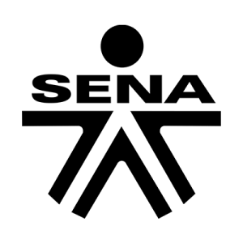

APRENDRIZ
ANDY CASTRO

SERVICIO NACIONAL DE APRENDIZAJE SENA
MODALIDAD VIRTUAL
ANALISIS Y DESARROLLO DE SOFTWARE 3134555
MAYO 2025
INTRODUCCION.

El presente informe tiene como objetivo documentar el proceso de análisis y validación de artefactos mediante el uso de listas de chequeo (checklists) estandarizadas. Estas listas han sido diseñadas como herramientas sistemáticas para evaluar la integridad, coherencia, completitud y cumplimiento de estándares en los diferentes artefactos generados a lo largo del ciclo de vida del proyecto. La validación de artefactos es un componente esencial en la gestión de calidad, ya que permite identificar posibles deficiencias tempranas, garantizar la trazabilidad de los requerimientos y asegurar que los entregables cumplen con los criterios previamente establecidos. Este informe recopila los resultados obtenidos en cada fase de revisión, proporcionando evidencia detallada del estado de los artefactos analizados y recomendaciones para su mejora, en caso de ser necesario.

- Problema.
En organizaciones que gestionan múltiples activos operativos, la eficiencia del mantenimiento depende de la precisión, oportunidad y trazabilidad de la información registrada. Esta necesidad es aún más crítica cuando los activos se encuentran fuera de las instalaciones principales, como remolcadores, vehículos de carga pesada o aeronaves, donde existen limitaciones en conectividad y supervisión. En estos contextos, es común que se presenten problemas como registros incompletos, retrasos en el reporte de novedades e inconsistencias en los datos, lo que afecta la toma de decisiones y la disponibilidad operativa.

Además, la falta de sistemas centralizados y accesibles dificulta la estandarización de procesos y el seguimiento histórico del mantenimiento. Por ello, se hace necesario el desarrollo de una solución tecnológica que permita sistematizar la información mediante una plataforma intuitiva y de fácil acceso, facilitando el registro oportuno de novedades y la consulta en tiempo real, con el fin de optimizar la gestión del mantenimiento y mejorar el control de los activos.

- Objetivo General.
Desarrollar un sistema de información WEB donde se permita la gestión de novedades de mantenimiento garantizando la accesibilidad y disponibilidad de la información.

- Objetivos específicos.
- Recopilar y definir requerimientos funcionales y no funcionales que sean necesarios para desarrollar un software para la gestión de novedades de mantenimiento.
- Diseñar la arquitectura, base de datos e interfaz de usuario, que permita estructurar la solución presentada al cliente.
- Construir los módulos del sistema conforme a los requisitos establecidos, asegurando su correcto funcionamiento.
- Realizar pruebas para verificar el cumplimiento de los requisitos y garantizar la calidad, funcionalidad y rendimiento del software.

- Breve descripción del proyecto.
El propósito principal del presente documento es dar a conocer el funcionamiento de un software para gestionar reportes novedades de mantenimiento, dirigido a empresas que cuenten con activos lejanos de su base principal que se requiera realizar un reporte a la distancia.

- Alcance:
De acuerdo con comunicaciones con el cliente se establece que se realizara el proyecto en tres fases en esta primera fase del proyecto se pondrán en desarrollo los casos de uso, administración de perfiles, administración de novedades y notificaciones/alertas (dashboard)

- Versión del Documento:
Numero de revisión | Descripción. | Autor. | Fecha. | Visión que genera
001 | Versión inicial | Andy Castro  Analista/Desarrollador | 10/04/2025 | AR_1

- Metodología
Uno de los objetivos principales de este proyecto es la facilidad y simplicidad de su uso, debido a que el usuario final cumpliría con otras actividades además de la gestión de este sistema. Por lo cual se necesita una retroalimentación constante del cliente, para poder realizar ajustes de acuerdo con lo necesitado o lo requerido, y así poder entregar un sistema 100% funcional al contexto de trabajo del cliente, también es importante mencionar que el cliente solicita retroalimentación por nuestra parte del avance del proyecto. Teniendo todas estas consideraciones en cuenta, se procede a establecer la metodología ágil SCRUM, como la que se va a utilizar para el desarrollo del proyecto. Esta metodología nos permitirá darle retroalimentación al cliente constante, ya que él o el representante, estarán en constante iteración con el sistema, ya sea para sesiones de avance o pruebas de entregables parciales, esto nos permitirá ir detectando errores o necesidades del cliente a medida que el proyecto avance, aparte de esto también como equipo de desarrollo nos favorece ya que uno de los pilares fundamentales de esta metodología es la “Transparencia” , por lo cual las ideas de mejora será una constante a lo largo del desarrollo del sistema.

- Lista de requerimientos.
# Requisito | Descripción
Administración y autenticación de usuarios
RF01 | El sistema debe permitir el registro de usuarios.
RF02 | El sistema debe permitir el inicio de sesión mediante usuario y contraseña.
RF03 | El sistema debe permitir cerrar sesión de forma segura.
RF04 | El sistema debe permitir la recuperación de contraseña.
RF05 | El sistema debe gestionar roles de usuario (administrador, técnico).
Gestión de reportes de mantenimiento
RF06 | El sistema debe permitir crear reportes de novedades de mantenimiento.
RF07 | El sistema debe permitir adjuntar imágenes a los reportes.
RF08 | El sistema debe permitir visualizar la lista de reportes registrados.
RF09 | El sistema debe permitir consultar el detalle de un reporte.
RF10 | El sistema debe permitir editar reportes existentes. (Solo a administradores- Posibilidad de agregar comentarios)
RF11 | El sistema debe permitir eliminar reportes. (solo administradores)
RF12 | El sistema debe permitir realizar cierre de la novedad registrando acciones correctivas
Gestión de información
RF14 | El sistema debe permitir clasificar reportes por tipo de novedad.
RF15 | El sistema debe permitir clasificar reportes por criticidad (1-5)
RF16 | El sistema debe permitir asociar reportes a equipos o maquinaria.
RF17 | El sistema debe permitir registrar la fecha y hora del reporte.
RF18 | El sistema debe permitir registrar la fecha y hora de modificación o eliminación del reporte
RF19 | El sistema debe permitir registrar el estado del reporte (pendiente, en proceso, resuelto).
Búsqueda y filtros.
RF20 | El sistema debe permitir buscar reportes por palabras clave.
RF21 | El sistema debe permitir filtrar reportes por fecha.
RF22 | El sistema debe permitir filtrar reportes por estado.
RF23 | El sistema debe permitir filtrar reportes por tipo de mantenimiento.
RF24 | El sistema debe permitir filtrar reportes por ID/Nombre de activo
Notificaciones y alertas
RF25 | El sistema debe mostrar alertas de reportes de novedades por fecha
RF26 | El sistema debe mostrar ultimas solicitudes creadas
RF27 | El sistema debe mostrar en la página de inicio novedades con prioridad alta abiertas

- Mapa de navegabilidad.

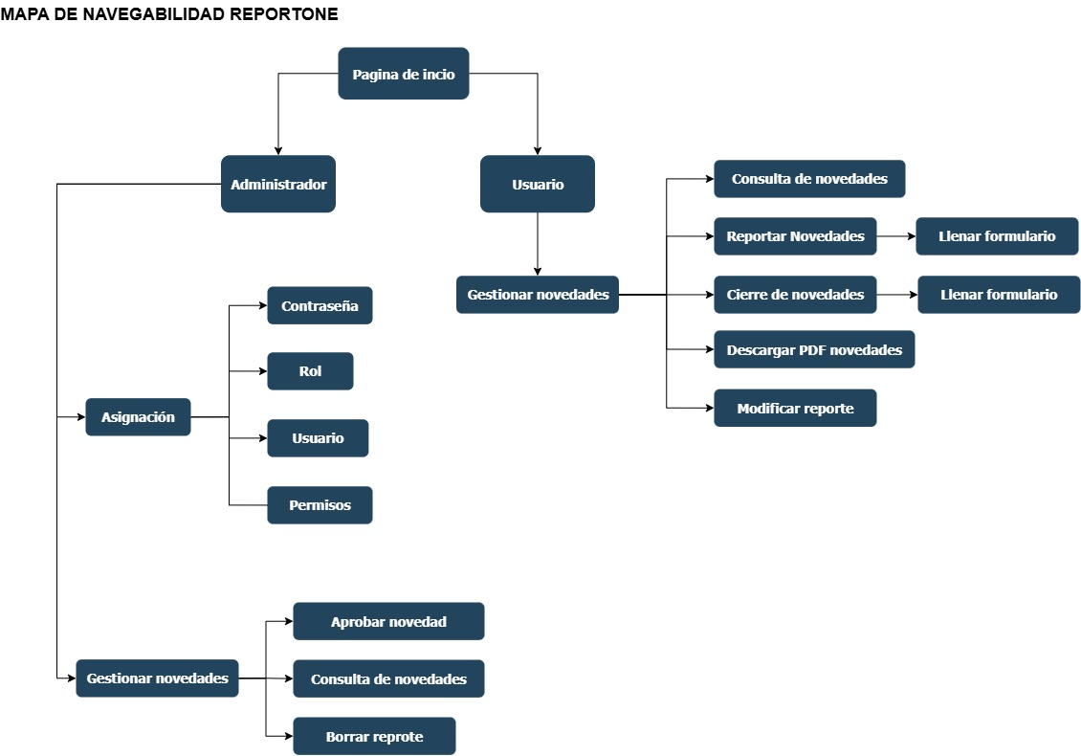

- Artefactos.
  - Metodología para la recolección de requisitos.
Sesiones JAD (Joint Application Design)
Se establece esta metodología para la recolección de información debido a que la naturaleza del negocio es el manejo de activo, otros métodos como lo son, la observación, entrevistas, etc. Presenta un reto logístico.
Se realizan las 3 sesiones planeadas, de acuerdo con la agenda establecida:
- Sesión # 1: Generalidades del proceso (reporte de novedades de mantenimiento)
- Sesión # 2: Actualidad del proceso (que y como se realiza los proceso actualmente)
- Sesión # 3: Especificaciones del software a desarrollar.
Sesión # 1:
- ¿Cuál es la problemática actual con respecto a los reportes de mantenimiento?
- ¿Que se espera del software?
- ¿El software tendría que interactuar en otro entorno de tecnología?
Sesión # 2:
- ¿Como se realizan los reportes actualmente?
- ¿Cuáles son los pasos para realizar un reporte de mantenimiento actualmente?
- ¿Qué inconvenientes se le han presentado con la metodología que se utiliza actualmente (importante definir los inconvenientes que presentan todas las partes interesadas)?
- ¿Dónde se están realizando actualmente los reportes de mantenimiento?
Sesión # 3:
- ¿Cuáles serán los usuarios que interactúan con el software?
- ¿Qué áreas de la compañía interactúan con los reportes de mantenimiento?
- ¿Que se considera un reporte de mantenimiento realizado correctamente?
De acuerdo con las reuniones con expertos y operadores, se establecen como puntos importantes:
Generalidades del proceso (reporte de novedades de mantenimiento)
- Se establecen cuales son los actores principales a la hora de realizar los reportes de mantenimiento.
- Los reportes de mantenimiento son deficientes, con pocos detalles
- Un entorno poco amigable para realizar los reportes.
- No se tiene la información de reportes reposando en un solo lugar
- No se tiene una metodología clara para realizar el reporte.
- Se imposibilita la consulta de información referentes a estos reportes con el resto de los compañeros de trabajo.

Actualidad del proceso (que y como se realiza los proceso actualmente)
- Se especifica paso a paso, cual es el proceso actual para realizar un reporte de mantenimiento. Es explica cuáles son los pasos dentro del sistema actual que se presenta desinformación, trabas en el proceso, etc.
- Operadores exponen las mayores dificultades que se presentan a la hora de administrar los reportes de mantenimiento (generar, consultar, dar cierre, investigar, etc.), los cuales son:
  - Un entorno poco amigable, extenso y con información sobrante.
  - La información de reportes realizados por otras embarcaciones no se encuentra consolidada para poder consultarla.
  - No se puede realizar seguimiento a los reportes realizados, o reportes antiguos.
- Por el área administrativa (supervisores y asistente) exponen las siguientes dificultades:
  - Dificultad para interpretar los reportes de mantenimiento.
  - Información poco clara.
  - Reprocesos debido a reportes de mantenimiento duplicados.
  - Dificultad para realizar reportes gerenciales debido a que la información que se tiene no es clara.

Especificaciones del software a desarrollar.
Teniendo en cuenta las sesiones anteriores se especifica cuáles serían las salidas del proceso:
- Administración de perfiles.
- Autenticación y usuarios.
- Gestión de reportes de mantenimiento.
- Gestión de información.
- Notificaciones y alertas.
- Búsqueda y filtros.

  - Diagrama de casos de Uso
Actores
- Supervisor de operaciones: Es la persona que realiza seguimiento y control a todo el personal que está en contacto directo con la maquinaria de los activos.
- Operador técnico: Es el técnico que este encargado de la operación y mantenimiento (preventivo y correctivo) del activo, así como de la administración de estos.
- Analista de operaciones: Su función principal de la de interpretar los reportes realizados por los operadores y reportarlos en la ERP de la compañía. Así como también, de realizar seguimiento de la mano con el área de mantenimiento de las novedades que se van reportando.

Casos de uso:
- Administración y autenticación de usuarios: Creación de perfiles, tipo de acceso, permisos, ingreso al sistema, salida del sistema, mostrar página de inicio de acuerdo con el usuario.
- Gestión de reportes de mantenimiento: Reporte de novedades de maquinaria, seguimiento de novedades, gestión de ordenes de mantenimiento finalizadas, cierre de novedades en el sistema, comentarios.
- Gestión de información: Clasificaciones y ordenamiento de los reportes de mantenimiento realizados.
- Notificaciones y alertas: Alertas y notificaciones a los usuarios de acuerdo con los reportes creados.
- Búsqueda y filtros: Realizar filtros y búsqueda de reportes realizados.

DIAGRAMA DE CASOS DE USO

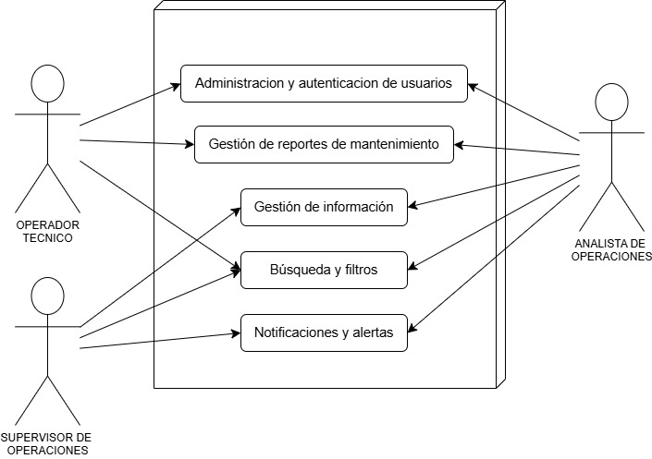

  - Casos de prueba.
Caso de Prueba: RF-01
- Objetivo: Ingresar correctamente al sistema
- Identificador: CP-001
- Nombre del Requerimiento: Historia de Usuario 1: "Como usuario, quiero iniciar sesión al momento de comenzar mi turno en el remolcador."
- Precondiciones: El usuario debe estar registrado y tener una clave asignada, la embarcación debe estar registrada.
- Pasos y Resultados Esperados:
  - Selección el tipo de usuario (administrador, supervisor y maquinista)
    - Resultado Esperado: Seleccionar el tipo de usuario.
  - Ingresar mi usuario.
    - Resultado Esperado: Ingresar correctamente al sistema.
  - Ingresar la contraseña en el campo correspondiente.
    - Resultado Esperado: El campo se completa sin errores.
  - Hacer clic en el botón "Iniciar sesión".
    - Resultado Esperado: El usuario es redirigido a la página de inicio.

Caso de Prueba: RF-02.4
- Objetivo: Consulta de novedades registradas
- Identificador: RF-02.4
- Nombre del Requerimiento: Historia de Usuario 2: "Como usuario, Poder consultar las fallas que sean reportadas, para realizar seguimiento."
- Precondiciones: Las fallas deben estar registradas para poder consultas su estado.
- Pasos y Resultados Esperados:
  - Dar click a gestión de novedades en el panel de control.
    - Resultado Esperado: El usuario será redirigido a página de gestión de novedades.
  - Selección el filtro por el cual se va a realizar la consulta.
    - Resultado Esperado: Expandir lista de filtros y seleccionar.
  - Ubicar el buscador y escribir los caracteres de acuerdo con la consulta que quiere hacer.
    - Resultado Esperado: Filtrar por la búsqueda realizada.
  - Hacer click en el número de orden, para que se expanda toda la información de la falla.
    - Resultado Esperado: Aparezca en una ventana emergente toda la información.

Caso de Prueba: RF-03.1
- Objetivo: Consulta de documentación
- Identificador: RF-03.1
- Nombre del Requerimiento: Historia de Usuario 3: "Como usuario, Poder consultar la documentación registrada en el sistema."
- Precondiciones: Previamente el administrador debe haber ingresado la documentación con toda su info en formato pdf.
- Pasos y Resultados Esperados:
  - Dar click a consulta de documentación en el panel de control.
    - Resultado Esperado: El usuario será redirigido a página de “Consulta de documentación”.
  - Selección el filtro por el cual se va a realizar la consulta.
    - Resultado Esperado: Expandir lista de filtros y seleccionar.
  - Ubicar el buscador y escribir los caracteres de acuerdo con la consulta que quiere hacer.
    - Resultado Esperado: Filtrar por la búsqueda realizada.
  - Hacer click en el link de visualizar información, para que se expanda toda la información con la documentación en PDF.
    - Resultado Esperado: Aparezca en una ventana emergente toda la información.

  - Diagrama de actividades.
Caso de Prueba: RF-01
- Objetivo: Ingresar correctamente al sistema
- Identificador: CP-001
- Nombre del Requerimiento: Historia de Usuario 1: "Como usuario, quiero iniciar sesión al momento de comenzar mi turno en el remolcador."
Diagrama de actividades.
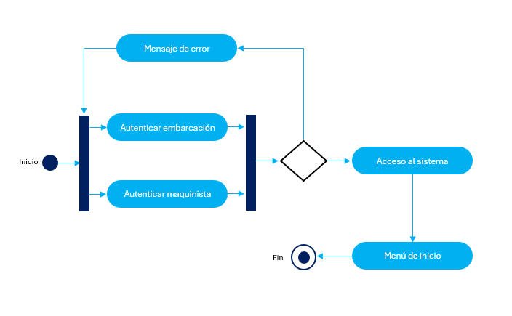

Caso de Prueba: RF-03.1
- Objetivo: Registrar novedad o falla de la embarcación
- Identificador: RF-02.1
- Nombre del Requerimiento: Historia de Usuario 3: "Como usuario, quiero Poder registrar las fallas en la embarcación."

Diagrama de actividades.
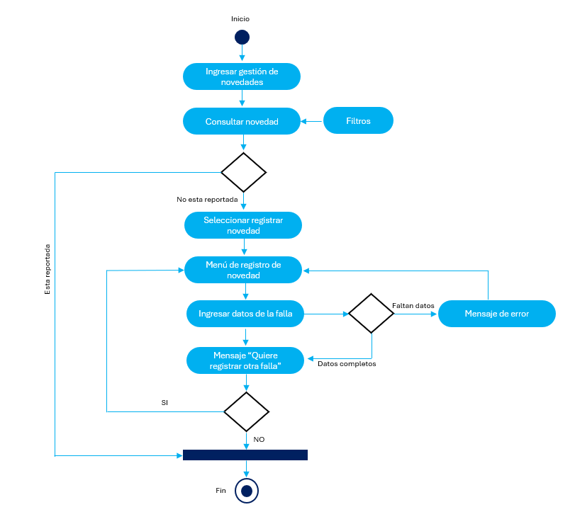

- Listas de chequeo.

Lista de chequeo modulo administración de perfiles.
N° | Criterio o actividad | Cumple | No cumple | No aplica
1 | ¿El caso de uso especifica claramente los tipos de usuarios que pueden crear o modificar perfiles?
2 | ¿Se definen correctamente los niveles de acceso y sus restricciones?
3 | ¿Existe validación para evitar duplicidad de nombres de embarcaciones?
4 | ¿El sistema permite asignar una embarcación a un perfil de forma intuitiva?
5 | ¿Se consideran escenarios de edición y eliminación de perfiles?
6 | ¿El flujo contempla manejo de errores y mensajes informativos?
7 | ¿Se verifica que solo usuarios autorizados puedan administrar perfiles?
8 | ¿Se incluye validación para campos obligatorios y formatos correctos?

Lista de chequeo modulo administración de novedades.
N° | Criterio o actividad | Cumple | No cumple | No aplica
1 | ¿El proceso de reporte de novedades está claramente descrito paso a paso?
2 | ¿Se identifican los estados posibles de una novedad (abierta, en revisión, cerrada)?
3 | ¿Se permite agregar y consultar comentarios dentro del historial de una novedad?
4 | ¿El sistema permite asignar una embarcación a un perfil de forma intuitiva?
5 | ¿Existe vinculación entre novedades y órdenes de mantenimiento finalizadas?
6 | ¿El flujo contempla manejo de errores y mensajes informativos?
7 | ¿Está definido quién tiene la autorización para cerrar una novedad?
8 | ¿Se incluye validación para campos obligatorios y formatos correctos?
9 | ¿El sistema proporciona alertas o notificaciones cuando se actualiza una novedad?

Lista de chequeo modulo documentación de equipos y maquinaria.
N° | Criterio o actividad | Cumple | No cumple | No aplica
1 | ¿Está definido el tipo de documentos que pueden ingresarse al sistema (planos eléctricos, mecánicos, manuales, etc.)?
2 | ¿Se puede asociar cada documento con un equipo o maquinaria específica?
3 | ¿El sistema permite buscar documentación por nombre, tipo, equipo o fecha?
4 | ¿Existen controles para validar el formato del archivo y evitar duplicados?
5 | ¿Los documentos están disponibles sólo para usuarios con permisos de lectura o edición?
6 | ¿Se contempla la actualización o versión de los documentos cargados?

Lista de chequeo modulo informes gerenciales.
N° | Criterio o actividad | Cumple | No cumple | No aplica
1 | ¿El sistema permite seleccionar los parámetros o criterios del informe (fechas, embarcación, tipo de novedad)?
2 | ¿Se generan gráficos o estadísticas relevantes para la toma de decisiones?
3 | ¿Los informes pueden exportarse y guardarse en formatos estándar (PDF, Excel)?
4 | ¿Los datos presentados son consistentes con la información del sistema?
5 | ¿El usuario puede personalizar el formato o contenido del informe?
6 | ¿Se verifica que los informes sean accesibles solo por personal autorizado?

OBSERVACIONES
FIRMAS
Nombre: Andy Castro  Firma:  Cargo: Analista/Desarrollador | Nombre: Miguel Andres Arevalo  Firma:  Cargo: Supervisor o Coordinador del grupo de trabajo responsable del desarrollo.

